实验报告

**实验名称：实验1.3.2：测试本地主机是否正确接入网络**

学院：计算机科学学院 班级： 21物联网2班 学号：2021036143218 姓名：钟有熙

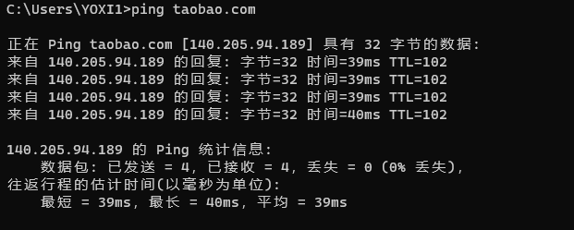1，请将“ping某台主机或网站的IP地址”结果的屏幕截图粘贴到实验报告中。

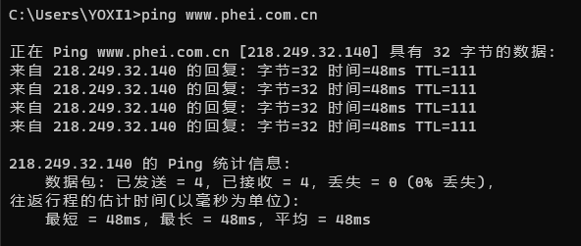2，请将“ping www.phei.com.cn”结果的屏幕截图粘贴到实验报告中。该主机名或网站域名及其IP地址分别是什么？请将结果填入表1-9中。

表1-9 主机名或网站域名及其IP地址

|  |  |
| --- | --- |
| 主机名或网站域名 | IP地址 |
| www.phei.com.cn | 218.249.32.140 |
|  |  |

3，如果你ping一个不存在的IP地址，例如192.168.10.10，屏幕会显示什么结果？请将命令结果的屏幕截图粘贴到实验报告中。这样的结果意味着什么？

